Правила игры / правило работы с презентацией.

Джуманджи —игра для тех, кто хочет проверить свои знания. В Джуманджи есть только одно правило-играть до конца!

Итак, учащиеся делятся на 2 команды: «Белые», «чёрные».

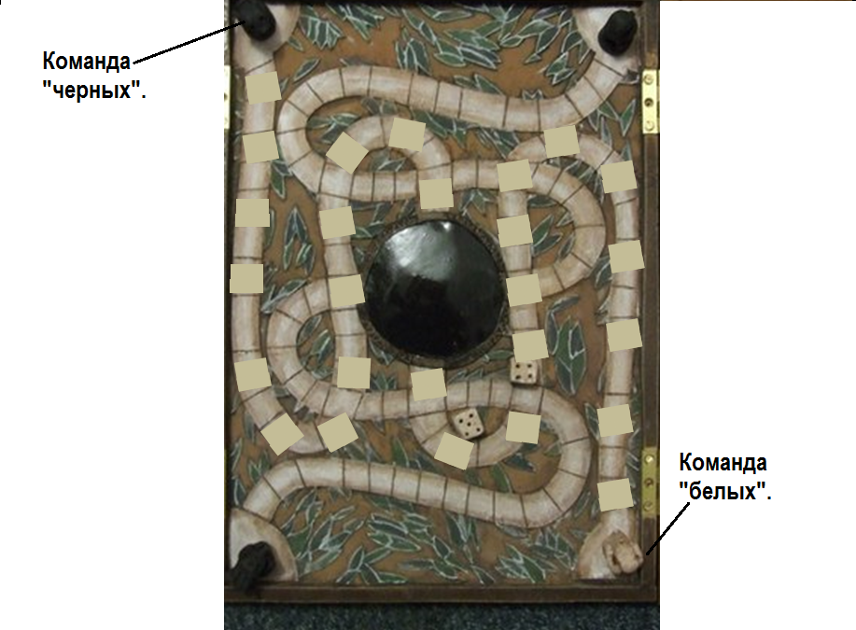
У каждой команды по 13 вопросов.


При ответе на ключевой вопрос, выясняется, кто будет ходить первым.(ключевой вопрос вызывается с помощью специальной кнопки, которая находится в правом нижнем углу)

Во время игры, каждая команда ходит по очереди.

За правильный ответ, ход окрашивается в зеленый цвет/не правильный -красный. (зеленый-нажимаем левую кнопку под вопросом, красный-правая кнопка)
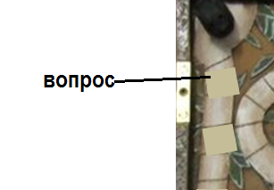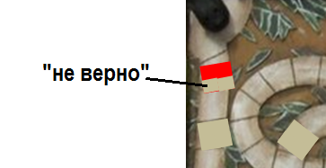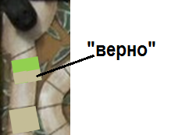

При переходе на вопрос, нажатием на клавишу(нижний правый угол) можно увидеть ответ и так же вернуться к самому игровому полю.
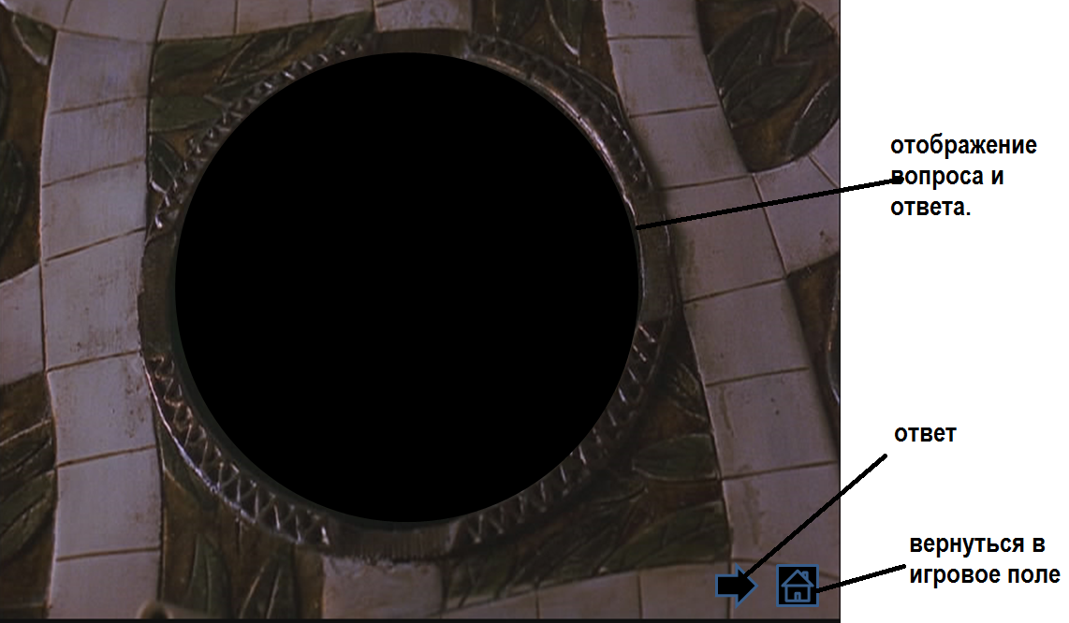

В конце игры, когда определена победа, можно увидеть название команды победителей(нажав клавишу с соответствием команд, в правом нижнем углу).

При подсчете баллов, учитывается количество «зеленых» карточек.

«0-4:неудовлетворительно».
«5-7:удовлетворительно» «8-10:хорошо»
«11-13:отлично».

